MINUTA DE TERMO DE CONCESSÃO DE USO

OUTORGA DE CONCESSÃO DE 4 LINHAS DE ÔNIBUS PARA EXPLORAÇÃO DO SERVIÇO PÚBLICO DE TRANSPORTE COLETIVO URBANO NO MUNICÍPIO DE SANTO ANTÔNIO DE PÁDUA/RJ , QUE ENTRE SI FAZEM O MUNICÍPIO DE SANTO ANTÔNIO DE PÁDUA E --------------- NA FORMA ABAIXO:

Aos ---- dias do mês de ------------------------ do ano de dois mil e --------, o MUNICÍPIO DE SANTO ANTÔNIO DE PÁDUA, pessoa jurídica de direito público inscrita no CNPJ sob o nº 29.114.139/0001-48, com sede na Praça Visconde Figueira, nº57, Santo Antônio de Pádua/RJ, neste ato representado pelo Prefeito Municipal, Sr. -------------------------, inscrito no CPF sob o nº------------------------ e portador da carteira de identidade ----------------------------, expedida em -------------------, de ora em diante denominado CONCEDENTE e -----------------------------------------, devidamente inscrita no CNPJ sob o n.º -------------------------------, com sede --------------------------- (rua/avenida), n.º----------, Bairro -----------------, -----------------/-------- (cidade/estado), neste ato representada por ------------------------------------- (nome do representante legal), ---------------------- (nacionalidade), ------------------- (estado civil), -------------------------- (profissão/aposentado), portador de cédula de identidade nº ----------------------- órgão expedidor---------------, e devidamente inscrito no CPF sob o n.º -------------------- --, de ora em diante denominada CONCESSIONÁRIA, pactuam o presente termo, mediante as cláusulas e condições, que regerão o contrato em harmonia com os princípios e normas de legislação aplicável à espécie, especialmente a Lei Federal nº8.666, de 21 de junho de 1993 e alterações posteriores introduzidas no referido diploma legal, que os contratantes declaram conhecer, subordinando-se, incondicional e irrestritamente, à suas estipulações, sistemas de penalidades e demais regras delas constantes, ainda que não expressamente transcritas neste instrumento:

CLÁUSULA PRIMEIRA (DO OBJETO - DETALHAMENTO DO OBJETO E DETALHAMENTO OPERACIONAL)
  - Apresentadas as características do Município, o presente Contrato tem por objeto a OUTORGA DE CONCESSÃO DE 4 LINHAS DE ÔNIBUS PARA EXPLORAÇÃO DO SERVIÇO PÚBLICO DE TRANSPORTE COLETIVO URBANO NO MUNICÍPIO DE SANTO ANTÔNIO DE PÁDUA/RJ, conforme condições, quantidades e exigências estabelecidas neste instrumento, a fim de atender as necessidades da Secretaria Municipal de Segurança Pública., na conformidade do ato convocatório do Edital nº 0....../2022.
VALOR CONTRATUAL:
PRAZO:
MAPA DO MUNICÍPIO DE SANTO ANTÔNIO DE PÁDUA/RJ
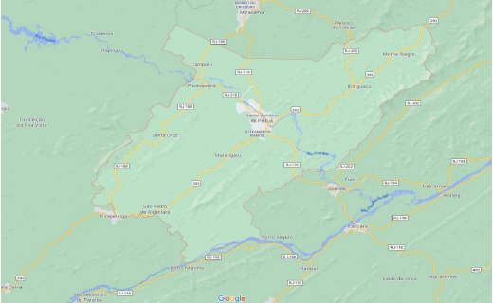

1.2. PROJETO OPERACIONAL

1.2.1 DEFINIÇÕES
1.2.1.1. Este item apresenta o significado dos principais termos e nomenclaturas relacionados com o transporte coletivo.
▪ Transporte coletivo comum: é aquele realizado por veículos julgados adequados, dotados de condições básicas de atendimento ao transporte de massa;
▪ Linha: é um conjunto de características físico-operacionais dos serviços, executado segundo regras operacionais próprias, através de itinerários e terminais previamente estabelecidos, não constituindo novalinha o prolongamento, redução ou alteração de itinerário desde que seja conservada a mesma diretriz e que as alterações não sejam superiores a 30% (trinta por cento) do itinerário original;
▪ Linha circular: é a linha a que tem um único terminal;
▪ Terminal: é o ponto extremo de um itinerário, onde se dá o início e o término das viagens;
▪ Ponto de Retorno: é o ponto do itinerário onde se dará o retorno ao terminal;
▪ Itinerário: é o trajeto pré-determinado de uma linha que se desenvolve sobre as vias urbanas do município;
▪ Rodagem Operacional: quilometragem percorrida pelo veículo em uma viagem;
▪ Rodagem Ociosa: quilometragem percorrida pelo veículo entre a garagem e o ponto inicial/ponto finalda linha;
▪ Rodagem Total: é o somatório da quilometragem operacional e ociosa;
▪ PMM Operacional: extensão média percorrida pela linha em um mês, considerando apenas a quilometragem operacional;
▪ PMM Ocioso: extensão média percorrida pela linha em um mês, considerando a quilometragem
ociosa;
▪ Tempo Ciclo Médio: é o tempo que o veículo leva para percorrer toda a extensão da linha, desde o ponto inicial até o final;

1.2.2 OFERTA
1.2.2.1 O estudo tarifário apresenta um resumo do sistema, contendo os seguintes dados, em separado, das 4 linhas de ônibus, objetos da contratação:
- Itinerários
- Dias de operação (dias úteis e finais de semana)
- Número de viagens
- Quilometragem (Operacional e Ociosa).

1.2.2.2 Após 6 meses implantação, a CONCESSIONÁRIA e o PODER CONCEDENTE, ao seu critério, podem realizar uma revisão do projeto operacional visando adequar a programação das linhas a demanda efetivamente observada no período.

LINHA CIRCULAR – BAIRRO GLÓRIA X CIDADE NOVA
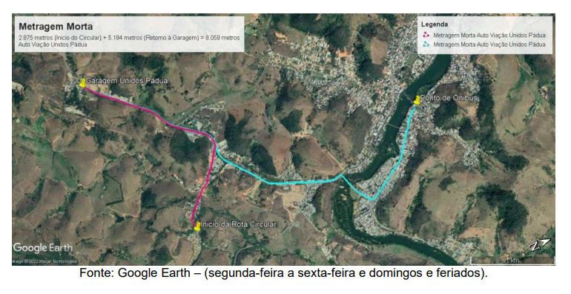
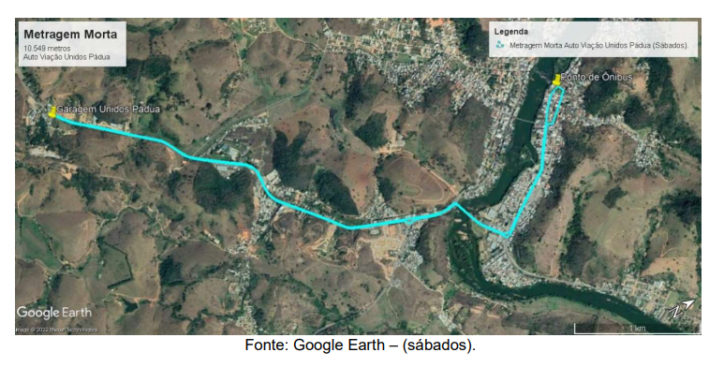

LINHA PÁDUA X MONTE ALEGRE
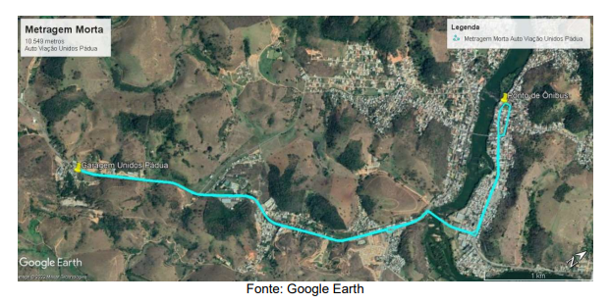

LINHA PÁDUA X DIVISA DE PIRAPETINGA
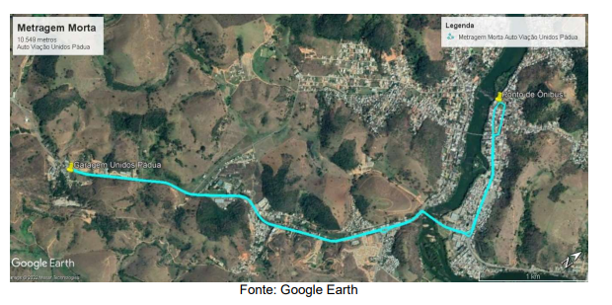

LINHA PÁDUA X SANTA CRUZ
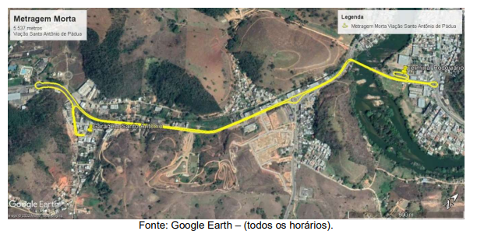

CLÁUSULA SEGUNDA (DO MODELO TARIFÁRIO)
2.1. DO REAJUSTE TARIFÁRIO
2.1.1.O reajuste tarifário tem como objetivo manter o equilíbrio econômico-financeiro da concessão para corrigira variação dos custos dos insumos utilizados na prestação dos serviços e da quantidade de passageirospagantes e quilômetros rodados.

2.1.2. O reajuste tarifário deverá ser anual e calculado através da seguinte equação, baseada na variação de preços dos principais insumos que compõe os custos de
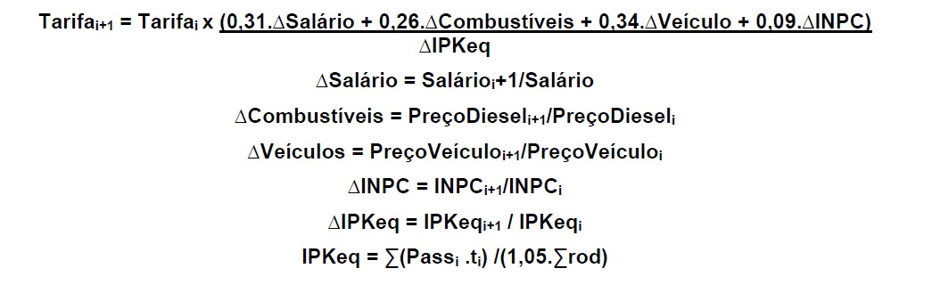
Onde:
Tarifai + 1 = Tarifa futura
Tarifai =Tarifa vigente
ΔSalários = variação do salário do motorista no período
ΔCombustíveis = variação do preço do óleo diesel no período
ΔVeículos = variação do preço dos veículos no período
ΔINPC = variação do INPC no período de reajuste
Salárioi+1 = salário atual dos motoristas
Salárioi = salário dos motoristas no ano anterior
PreçoDieseli+1 = preço atual do diesel
PreçoDieseli= preço do diesel no ano anterior.
PreçoVeículoi+1 = preço atual do veículo predominante na frota
PreçoVeículoi = preço do veículo predominante na frota no ano anterior
INPCi+1 = índice nacional de preços ao consumidor do mês anterior ao reajuste
INPCi = índice nacional de preços ao consumidor do ano anterior (mesmo mês do INPCi+1)
ΔIPKeq = variação do índice de passageiros equivalentes por quilômetro no período
IPKeqi+1 = índice de passageiros equivalentes por quilômetro dos últimos 12 meses
IPKeqi = índice de passageiros equivalentes por quilômetro do ano anterior
Passi= quantidade de passageiros da categoria tarifária “i” transportados em 12 meses
Ti= fração da tarifa paga pelos passageiros da categoria “i”
rod = quantidade de quilômetros operacionais rodados nos últimos 12 meses
▪ Os salários devem ser obtidos do dissidio mais recente da categoria;
▪ Os preços do diesel devem ser obtidos do site ANP;
▪ Os preços dos veículos devem ser levantados pela prefeitura municipal através de orçamentos dasempresas fornecedoras;
▪ Os índices do INPC devem ser obtidos no site do IBGE ;
▪ A quantidade de passageiros transportados por cada categoria tarifária deve ser obtida do banco de dados da operação e fiscalizados pela Secretaria Municipal de Segurança Pública;
▪ A quantidade de quilômetros rodados pela empresa deve ser obtida do banco de dados de operação e fiscalizados pela Secretaria Municipal de Segurança Pública;

2.1.3. A revisão da tarifa deverá ser feita aplicando o fluxo de caixa, atualizando dados operacionaise preço dos insumos e poderão ser feitos ajustes na planilha de modo que reflita a situação real do sistemaem operação.

2.2 DAS RECEITAS E DESPESAS
2.2.1. As receitas consistem na remuneração da empresa pelos serviços prestados e podem ter diferentesorigens:
▪ Receita tarifária;
▪ Receitas de publicidade;

2.2.2. Receita tarifária é definida como o total de recursos financeiros obtido pela empresa, proveniente apenasda arrecadação das tarifas cobrados dos usuários dos serviços existentes no sistema municipal detransporte público. A receita tarifária anual é calculada multiplicando o total de passageiros equivalentesque utilizaram o sistema ao longo de 1 ano pelo valor da tarifa.

2.2.3. A receita de publicidade é uma dentre diversas fontes extra tarifárias existentes, que tem por objetivocomplementar o custeio do transporte público coletivo, reduzindo o valor da tarifa para os usuários. Apesarde não ter sido considerada nesse cálculo, a receita extra pode ser oriunda de programas de publicidadeimplantados pelo órgão de gerência ou pela empresa de transporte com o objetivo de abater esse valordos custos de operação do sistema, por exemplo.

2.2.4. Quanto as despesas, ela pode ser dividida em três parâmetros básicos: custos fixos, custos variáveis e remuneração pelos serviços prestados.
O estudo tarifário (em anexo) realizado pela sociedade empresária CRISPE Serviços de Engenharia EIRELI – ME previu, pormenorizadamente, todas as receitas e despesas do atual sistema e poderá ser analisado pelos futuros concorrentes.

CLÁUSULA TERCEIRA (DO SISTEMA DE MONITORAMENTO POR CÂMERA)

3.1. O sistema de monitoramento por câmera deverá ser implantado para atingir 3 principais objetivos: controletotal dos processos de auditoria, combate a fraudes internas e controle da depredação interna dosveículos.

3.2. O monitoramento por câmeras de ônibus propicia às empresas o gerenciamento do estado da sua frota,identificando com maior rapidez a necessidade de manutenção em componentes mecânicos de seusônibus. Trata-se de uma ferramenta essencial para prevenção e cumprimento das normas internas eexternas de qualidade e segurança.

3.3. Toda a frota utilizada para a operação do sistema de transporte coletivo de Santo Antônio de Pádua deverá estarequipada com aparelhos que possibilitem o monitoramento da operação através de câmeras.

3.4. Deverão serinstaladas 4 câmeras de monitoramento, sendo três câmeras para o monitoramento interno do veículo euma, para registrar o que acontece na parte externa dianteira.

3.5. As câmeras que irão monitorar a área internado veículo deverão estar posicionadas da seguinte forma:
▪ Câmera 1: deverá estar instalada na área frontal do veículo, registrando o embarque dos usuários,cobrança da tarifa e a catraca;
▪ Câmera 2: deverá estar instalada na área central do veículo, registrando a porta do meio;
▪ Câmera 3: deverá estar instalada na área traseira do veículo, registrando o desembarque dosusuários e toda a área interna do veículo.

3.6. A transmissão das imagens poderá ser realizada online ou offline. Deverão ser instalados todos os itensque possibilitem o correto funcionamento do sistema e que forneçam imagens com qualidade suficientepara a utilização, desde a estrutura necessária na garagem para a transmissão de imagens, como nointerior dos veículos e programas computacionais. Deverão ser adotadas tecnologias atuais.

3.6.1 Características técnicas
As características mínimas das câmeras de monitoramento são:
▪ Infravermelho, possibilitando a obtenção de imagens durante o dia e a noite;
▪ Alcance mínimo de 5 metros;
▪ Resolução em TV mínima de 600 (linhas de televisão) TVL;
▪ Peso máximo de 800 g;
▪ Capacidade de armazenagem suficiente para armazenar internamente o correspondente a um diainteiro de operação.

3.6.2 Plano de implantação do sistema de monitoramento por câmeras
A concessionária deverá apresentar à Prefeitura Municipal, até 60 (sessenta) dias após a assinatura docontrato de concessão, o plano de implantação do sistema de monitoramento, com prazos e estratégiasabrangendo, no mínimo, os itens seguintes:

▪ Implantação de equipamentos embarcados;
▪ Implantação de equipamentos de coleta e transmissão das imagens nas garagens;
▪ Implantação do Sistema Central de Armazenamento e Processamento de Dados.

3.7. A Prefeitura Municipal de Santo Antônio de Pádua/RJ deverá avaliar e aprovar o plano de implantação do sistema demonitoramento em um prazo máximo de 30 dias.

CLÁUSULA QUARTA (SISTEMA DE MONITORAMENTO DA FROTA)

4.1. O sistema de monitoramento de frota deverá realizar a leitura, armazenamento e transmissão de dadosda operação do veículo, bem como recebimento e gerenciamento de informações no centro de controleoperacional. Os dados coletados irão possibilitar as seguintes atividades, a ser desenvolvida pelo Departamento Municipal de Trânsito - DEMUT:

▪ Supervisionar e controlar a operação da frota de veículos em circulação;
▪ Identificar e tratar ocorrências específicas, tais como: quebras mecânicas, assalto, ocorrênciasmédicas, congestionamentos, entre outros;
▪ Emitir mensagens para os motoristas, notificando-os sobre o cumprimento do horário ou sobreeventuais problemas operacionais;
▪ Comunicar a concessionária sobre o cumprimento do horário ou sobre eventuais problemasoperacionais ocorridos nos ônibus, caso necessário enviar mensagens para os motoristas;
▪ Verificar a rodagem diária de cada veículo;
▪ Verificar se a frota programada atende à demanda de passageiros do sistema, permitindo que sejadefinida uma a programação eficiente para a frota de veículo do sistema, criando múltiplos cenários,para distintos períodos do dia, da semana e do ano, que podem ser armazenados.

4.2. O sistema de monitoramento de frota deverá contar com algumas funcionalidades mínimas. Essasfuncionalidades são descritas a seguir.

4.2.1 Funcionalidades mínimas

4.2.1.1.As informações diárias de programação e escala de veículos e motoristas devem ser informadasdiretamente ao sistema de monitoramento de frota por meio de uma aplicação disponibilizada pelosoperadores do transporte.

4.2.1.2. A frota destinada a prestação dos serviços públicos de transportes coletivos de passageiros deverá possuirsistema de GPS (Sistema de Posicionamento Global) em todos os veículos de forma a permitir serviço deinformação aos usuários via web indicando a localização dos veículos e o tempo de chegada aos pontosde embarque e desembarque.

4.2.1.3. A conexão entre os equipamentos embarcados e o centro de controle operacional são feitas através datecnologia GSM/GPRS.

4.2.1.4. Os equipamentos embarcados são compostos por microprocessador, receptor de GPS, modem GSM/GPRS, memória de dados, circuito de entrada /saída e terminal de dados.

4.2.1.5. A localização geográfica deverá ser obtida por meio de dispositivo que utilize sistemas de posicionamentobaseados em satélites (Sistema GPS – Global Positioning System) com precisão similar ao padrão SIRFIII ou superior, com capacidade de informar também a velocidade, direção do deslocamento, horário dainformação e altitude. As coordenadas geográficas deverão utilizar os sistemas WGS-84/SIRGAS 2000.

4.2.1.6. Os dispositivos de localização por satélite deverão permitir identificar o veículo e determinar a sualocalização geográfica em tempo real, independente da comunicação.

4.2.1.7. Considerar tempo real para monitoramento do sistema de transporte, o tempo entre a leitura/escrita dos dados no veículo e leitura/escrita na base de dados central não superior a 28s. O tempo de resposta dos softwares de supervisão e controle a qualquer consulta não poderá ser superior a 5 segundos no pior caso.

4.2.1.8. Os serviços deverão estar disponíveis no regime 24horas por dia, 7 dias por semana.

4.2.1.9. Deverão ser apresentadasmitigações aos eventuais erros de localização, falhas de sinalde transmissão e qualificação dadisponibilidade.

4.2.1.10. O sistema GPS deve ter mecanismos que permita recepcionar localização dos satélites e encaminhar, viaconexão com a central, sua posição em situações onde o veículo esteja com a fonte de energia totalmente interrompida.

4.2.1.11. No centro de controle operacional, o sistema de gerenciamento por satélite é alimentado pela tabelahorária de cada linha, a qual é confrontada com a real localização dos veículos.

4.2.1.12. Na garagem, uma infraestrutura local de comunicação deverá ser capaz de permitir a troca de dados entreos servidores locais, com os equipamentos embarcados.

4.2.1.13. Os usuários do transporte terão acesso a informações, através de um Sistema de Informações ao Usuário,seja por meio de equipamentos fixos (PMVs) seja por celulares ou outros instrumentos de navegação pelainternet.

4.3. Equipamentos de informática

4.3.1. A concessionária deverá apresentar junto com o Plano de Implantação os quantitativos e especificaçõesde todos os equipamentos e periféricos que forem considerados necessários (servidores,microcomputadores, softwares, equipamentos de coleta, roteadores, hubs, etc.) para cada ambiente(Sistema Central, Veículos, etc.), discriminando os equipamentos e softwares de terceiros e próprios.

4.4. Plano de implantação do sistema de monitoramento da frota

4.4.1. A concessionária deverá apresentar à Prefeitura Municipal, até 60 (sessenta) dias após a assinatura do contrato de concessão, o plano de implantação do sistema de monitoramento, com prazos e estratégias abrangendo, no mínimo, os itens seguintes:
▪ Implantação de equipamentos embarcados;
▪ Implantação de equipamentos de coleta e transmissão das informações nas garagens;
▪ Implantação do Sistema Central de Armazenamento e Processamento de Dados;
▪ Implantação da infraestrutura, sistemas e soluções que possam estar interligados com a central decontrole operacional para permitir a conferência on-line da operação do sistema de transporte coletivourbano;
▪ Implantação de rede de comunicação.

4.4.2. A Prefeitura Municipal de Santo Antônio de Pádua deverá avaliar e aprovar o plano de implantação do sistema demonitoramento em um prazo máximo de 30 dias.

CLÁUSULA QUINTA (ANÁLISE DE DESEMPENHO)

5.1. A análise de desempenho do sistema de transporte coletivo é feita através do controle e fiscalização deparâmetros pré-estabelecidos e tem por objetivo:

▪ Analisar, através de indicadores de desempenho o grau de qualidade do serviço prestado, permitindo a orientação de ações operacionais e de planejamento para a superação das principais deficiências observadas;
▪ Medir o desempenho da empresa concessionária em cada período;
▪ Estimular a melhoria contínua dos serviços por parte da concessionária;
▪ Servir de processo e parâmetro para a avaliação da qualidade do serviço para gestão do contrato.

5.2. Compete ao Poder Público realizar o controle da qualidade do serviço de transporte coletivo urbano tendo como compromisso a gestão da mobilidade urbana, de forma eficiente, eficaz e em sintonia com as necessidades da população. O município poderá a qualquer momento contratar auditoria independente para complementar a avaliação do serviço de transporte coletivo em Santo Antônio de Pádua.

5.3. É dever da empresa concessionária fornecer dados para avaliação do desempenho de acordo comespecificações regulamentadas pelo Poder Público Municipal. Nos itens abaixo são apresentados osindicadores mais relevantes para o controle do sistema.

5.4. O não fornecimento das informações pela concessionária ou a identificação de omissões, inconformidadesou irregularidades não resolvidas nas demonstrações contábeis da concessionária, implicará advertência,multa ou a caducidade da concessão.

CLÁUSULA SEXTA (DO CONTROLE DO EQUILÍBRIO ECONÔMICO-FINANCEIRO DA CONCESSÃO)

6.1. O controle do equilíbrio econômico financeiro da concessão será feito através da análise dos balancetes mensais e dos balanços anuais da concessionária.

6.2. Durante todo o período da concessão a concessionária deverá enviar mensalmente para a prefeitura osbalancetes contábeis do mês anterior. O formato desses balancetes será definido pela concessionária comanuência prévia da prefeitura.

6.3. Uma vez por ano, durante todo o período da concessão a concessionária deverá publicar as suas demonstrações contábeis.

6.4. As informações fornecidas nos balancetes mensais e nas demonstrações contábeis anuais devem ter detalhamento suficiente para que seja possível fazer o cruzamento com os dados operacionais obtidos dos sistemas de controle e para avaliar a manutenção do equilíbrio econômico-financeiro da concessão e serão usadas como referência nos processos de revisão tarifária.

CLÁUSULA SÉTIMA (DO CONTROLE DO DESEMPENHO OPERACIONAL

7.1. De maneira geral, os mecanismos de controle do desempenho operacional buscam atender a três objetivos:

- Fazer com que a operação realizada esteja de acordo com a operação programada, ou seja, quesejam realizadas todas as viagens programadas (garantia de confiabilidade) dentro dos horáriosprevistos (garantia de pontualidade);
- Verificar se os operadores estão tendo comportamento adequado, sobretudo no que se refere àsegurança do transporte, à honestidade na cobrança da passagem e ao tratamento dispensado aosusuários;
- Coletar informações e dados sobre a demanda e a oferta dos serviços de transporte praticados.

7.2. Para atingir esses objetivos, são necessárias, na avaliação do desempenho, informações a respeito das linhas operadas, da frota utilizada no serviço e dos horários praticados por cada linha. Para o controle ser efetivo, essas informações devem estar sempre atualizadas. Assim, todas as alterações de horário,itinerário ou de veículos devem ser cadastradas no banco de dados antes de entrarem em vigor.

7.3. O banco de dados de linhas deve conter, no mínimo, as seguintes informações:

▪ CODLIN: código da linha;
▪ Sentido: sentido da linha;
▪ Empresa: empresa ou consórcio que opera a linha;
▪ Nome: nome da linha;
▪ Extensão: extensão em quilômetros do itinerário;
▪ Tempo de Viagem: tempo médio de viagem do itinerário;
▪ Data de Início: data de início de operação da linha;
▪ Data de Fim: data de fim de operação da linha (em branco se em operação).

7.4. O banco de dados dos itinerários deve possuir, no mínimo, as seguintes informações:

▪ CODLIN: código da linha;
▪ Sentido: sentido da linha;
▪ Itinerário: sequência descritiva de todas as vias por onde a linha passa;
▪ Data de Início: data de início de operação do itinerário.
▪ Data de Fim: data de fim de operação do itinerário.

7.5. O banco de dados dos horários deve possuir, no mínimo, as seguintes informações:

▪ CODLIN: código da linha;
▪ Sentido: sentido da linha;
▪ Horário: horário de Início da viagem;
▪ Dia: dia de operação do horário;
▪ Data de Início: data de início de operação do horário;
▪ Data de Fim: data de fim de operação do horário.

7.6. A tabela de frota deve conter, no mínimo, as seguintes informações:

▪ Prefixo: código do veículo;
▪ Ano: ano de fabricação;
▪ Empresa: empresa proprietária;
▪ Sentados: quantidade de lugares sentados;
▪ Área: área de corredor por veículo;
▪ Data de Início: data de início de operação do veículo;
▪ Data de Fim: data de fim de operação do veículo.

7.7. Além dessas informações, para avaliar o desempenho operacional, as empresas operadoras deverãoentregar, diariamente, um relatório de encerrantes. Esse relatório deverá estar em formato de banco dedados, contendo os seguintes campos, agregados por viagem:

▪ Data: dia, mês e ano correspondente aos dados enviados;
▪ CODLIN: código associado à linha;
▪ Linha: nome da linha;
▪ Horário de início previsto: horário em que a viagem deveria iniciar segundo as informações da tabelahorária;
▪ Horário de início realizado: horário real em que a viagem partiu do terminal;
▪ Horário de fim previsto: horário previsto para a chegada no terminal segundo a tabela horária;
▪ Horário de fim realizado: horário real em que a viagem chegou no terminal;
▪ Código do veículo: código associado ao veículo que realizou a viagem;
▪ Tripulação: código equipe de tripulantes que realizaram a viagem;
▪ Eventos ocorridos: observação de qualquer tipo de evento que tenha ocorrido durante a viagem,gerando o atraso ou não da mesma (acidentes, assaltos, avarias, congestionamento consequente deobras, entre outros);
▪ Tipo de viagem: classificação da viagem realizada (extra, convencional, substituição, etc.);
▪ Passageiros transportados: total de passageiros transportados durante a viagem, discriminados empassageiros pagantes, estudantes, gratuitos e integração.

CLÁUSULA OITAVA (DO CONTROLE DO DESEMPENHO DOS SERVIÇOS DE APOIO)

8.1. Para avaliar o desempenho dos serviços de apoio, as empresas operadoras deverão entregar,mensalmente, um relatório, em formato de banco de dados, sobre os serviços de manutenção e deadministração. O banco de dados de manutenção deverá conter os seguintes campos:

• Código: código associado ao veículo que está em manutenção;
• Tipo: classificação da manutenção que está sendo realizada no veículo (preventiva ou corretiva);
• Data de entrada: dia, mês e ano em que o veículo entrou para a manutenção;
• Data de saída: dia, mês e ano em que o veículo deixou a manutenção.

8.2. No controle do desempenho dos serviços de apoio, além do relatório mensal sobre as operações d manutenção, também devem ser entregues informações sobre os serviços de administração. Essas informações estarão contidas no banco de dados relacionado ao desempenho econômico e financeiro,mais precisamente na tabela relacionada aos dados de pessoal.

CLÁUSULA NONA (DO CONTROLE DO DESEMPENHO ECONÔMICO E FINANCEIRO

9.1. Com relação ao desempenho econômico e financeiro, deverá ser entregue, mensalmente ao órgão gestor,um relatório contendo dados sobre os gastos e as receitas arrecadadas pelas empresas operadoras. Esserelatório deve conter pelo menos informações sobre pessoal, insumos e tributos.

9.1.1 PESSOAL
O banco de dados de pessoal deverá conter no mínimo os seguintes campos:
▪ Nome: nome do funcionário;
▪ Função: função exercida pelo funcionário;
▪ Horas trabalhadas/mês: total de horas trabalhadas no mês;
▪ Custo: valor despendido com o funcionário no mês (valor pago pelos serviços prestados pelofuncionário).

9.1.2 INSUMOS E TRIBUTOS
No banco de dados de insumos, deverão constar todos os custos com os insumos consumidos naoperação dos serviços, ou seja, os custos mensais com os fatores que compõem a planilha de cálculotarifário. Na tabela de tributos devem constar todos os custos com tributação para permitir a operação dosserviços de transporte coletivo. Esses insumos e essa tributação são definidos no modelo de cálculotarifário.

9.1.3 PARÂMETROS DE CONTROLE
Com as informações dos relatórios diário e mensal e as existentes no banco de dados, será possível gerarparâmetros de controle. Esses parâmetros, quando associados, geram indicadores que serão utilizadospara avaliar o desempenho das operadoras e do sistema. Os parâmetros gerados agregarão informaçõesa respeito de cada empresa operadora.

Esses parâmetros são descritos a seguir, conforme sua natureza.

9.1.3.1 Parâmetros Operacionais
▪ Passageiros transportados discriminados em pagante, estudante, gratuito ou isento e integração;
▪ Passageiros equivalentes;
▪ Lugar ofertado por veículo;
▪ Percurso médio por veículo (PMV);
▪ Frota operante;
▪ Horas de operação;
▪ Número de equipes de tripulação;
▪ Número de acidentes;
▪ Número de assaltos;
▪ Número de avarias;
▪ Tempo de atraso;
▪ Número de viagens extras;
▪ Número de viagens perdidas.

9.1.3.2 Parâmetros de Serviços de Administração
▪ Número de funcionários alocado no setor administrativo;
▪ Número de homens-hora alocados para administração;
▪ Custo total de administração (inclui pessoal, infraestrutura e tributação).

9.1.3.3 Parâmetros dos serviços de Manutenção
▪ Número de funcionários alocado no setor de manutenção;
▪ Número de homens-hora alocados para manutenção;
▪ Custo total de manutenção (inclui pessoal, infraestrutura e tributação).

9.1.3.4 Parâmetros Econômico e Financeiros
▪ Custo total praticado;
▪ Custo operacional praticado;
▪ Receita total arrecadada;
▪ Receita operacional arrecadada.

9.1.4 PESQUISAS
Para complementar o controle do desempenho das empresas operadoras e do sistema, deverão serrealizadas pelo menos três pesquisas periódicas. Essas pesquisas são:
▪ Pesquisa anual de embarque e desembarque: identificar os carregamentos das linhas,localizando os pontos de maior e de menor carregamento ao longo das viagens, além de identificar ataxa de renovação das linhas por viagem;
▪ Pesquisa anual de origem e destino embarcada: identificar os locais de origem e de destino dosdeslocamentos dos usuários do sistema;
▪ Pesquisa anual de opinião dos usuários: avaliar a satisfação dos usuários com relação ao sistema eaos serviços a eles ofertados.

9.1.5 ANÁLISE DE DESEMPENHO DA CONCESSIONÁRIA
A avaliação da qualidade dos serviços prestados pela concessionária será feita com base em 7 indicadosque serão avaliados com periodicidade mensal.

9.1.5.1 Índice de Cumprimento das Viagens (ICV)
O índice de cumprimento de viagens (ICV) é a resultado da divisão entre o total de viagens realizadas(viagens que foram iniciadas e concluídas sem atrasos) pelo total de viagens previstas (conforme a tabelahorária em vigor).

ICV = VR / VP
Onde:
ICV = índice de cumprimento de viagens
VR = viagens realizadas (quantidade de viagens consideradas válidas de acordo com os critérios a seguir)
VP = viagens programadas (quantidade de viagens previstas para o período segundo a tabela horária emvigor)

Serão considerados 3 pontos de controle por viagem: ponto de partida, ponto intermediário e ponto dechegada. A viagem será considerada válida quando a diferença entre o horário previsto e o horário depassagem não for superior ou inferior aos critérios de validação definidos na Tabela a seguir:

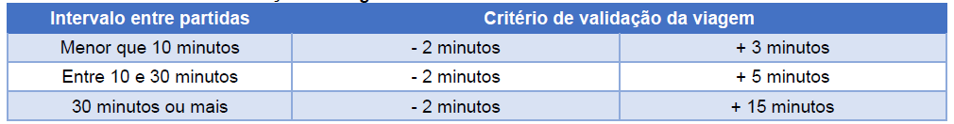

Quando o atraso for motivado por um evento que não está sob controle da concessionária (bloqueio depistas por acidente, obra, passeatas etc.) a viagem será considerada válida.

Viagens suprimidas, com atrasos superiores as permitidos sem justificativa ou interrompidas em funçãode panes ou acidentes com o veículo são consideradas não realizadas.

9.1.5.2 Índice de Reprovação em Vistorias (IRV)
O índice de reprovação em vistorias (IRV) é calculado dividindo a quantidade de veículos da frotareprovados na vistoria pela quantidade de veículos vistoriados no período.

IRP = Reprovações / Vistorias
9.1.5.3 Índice de Acidentes (IAC)
O índice de acidentes (IAC) é calculado dividindo a quilômetros percorridos pela concessionária pelonúmero de acidentes.

IAC = Quilometragem / Acidentes
Acidentes = Quantidade de acidentes ocorridos no período
Quilometragem = quantidade de quilômetros percorridos no período

A quantidade de acidentes será calculada considerando os boletins de ocorrência e os relatórios deacidentes enviados mensalmente pela concessionária. Não serão considerados os acidentes causadospor terceiros.

O relatório de acidentes deverá conter:
▪ número do boletim de ocorrência;
▪ identificação do motorista envolvido;
▪ prefixo do veículo;
▪ linha/serviço,
▪ data e hora do acidente;
▪ local do acidente;
▪ uma breve descrição do ocorrido
▪ relação de vítimas (feridos e mortos);
▪ danos materiais (veículos, equipamentos públicos etc.)

9.1.5.4 Índice de Autuações (IA)
O índice de autuações (IA) é calculado dividindo a quilômetros percorridos pela concessionária pelonúmero notificações emitidas pelo Órgão Gestor.
ICF = Notificações / Veículos / 100

9.1.5.5 Índice de Reclamações dos Serviços (IRS):
O índice de reclamações dos serviços (IRS) é calculado pela divisão da quantidade de passageirostransportados pela quantidade de reclamações sobre as condições operacionais dos serviços.
IRS = Passageiros Totais / Reclamações dos serviços

As reclamações sobre o serviço abrangem:
▪ Falha de cumprimento da tabela horária;
▪ Superlotação dos veículos;
▪ Trafegar sem identificação ou com identificação deficiente do veículo ou do itinerário;
▪ Trafegar fora do itinerário;
▪ Veículo sujo ou em mau estado de conservação.

9.1.5.6 Índice de Reclamações do Pessoal (IRP)
O índice de reclamações do pessoal (IRP) é calculado dividindo total de viagens realizadas no períodopela quantidade de reclamações referentes ao pessoal envolvido na operação (motoristas e fiscais).
IRP = Viagens Realizadas / Reclamações Operacionais

As reclamações referentes ao pessoal operacional abrangem:
▪ Abandonar veículo com máquina ligada;
▪ Arrancar antes de concluir embarque/desembarque;
▪ Dirigir com excesso de velocidade e/ou imprudência;
▪ Estacionar fora da parada;
▪ Interromper viagem sem justificativa;
▪ Conversar com passageiros com o veículo em movimento;
▪ Falta de urbanidade;
▪ Fumar no interior do veículo;
▪ Trafegar com portas abertas;
▪ Recusar embarque ou desembarque de passageiro;
▪ Recusar embarque ou desembarque de idoso;
▪ Negar troco ao passageiro.

9.1.5.7Índice de Quilometragem Entre Falhas (IKF)
O índice de quilometragem entre falhas (IKF) é definido dividindo o total de quilômetros rodados(quilometragem operacional + 5% de quilometragem não operacional) pela quantidade de falhas (quebras)observadas no período.
IRP = Quilometragem Rodada / Número de Quebras

O total de falhas é definido com qualquer ocorrência em via pública decorrente de falhas ou defeitos nosveículos, que obriguem a interrupção da viagem e saída de operação do veículo.

9.1.5.8 Avaliação de Desempenho
Para avaliar o desempenho do concessionário os índices serão comparados com os padrões de referênciaapresentados na Tabela a seguir:
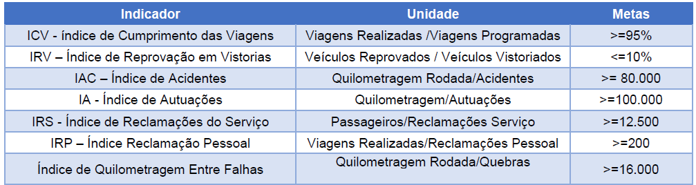

A avaliação será feita semestralmente com base nos totais dos últimos 6meses.Para ser considerado satisfatório o operador deverá atingir no mínimo 6 dos 7 indicadores e nenhumindicador insatisfatório por dois semestres consecutivos.

A Secretaria Municipal de Segurança Pública encaminhará 10 dias após o período semestral de apuração o relatório de avaliação àConcessionária para sua apreciação, que terá um prazo de 10 dias para apresentar suas consideraçõesa respeito dos indicadores apurados, com base em justificativas embasadas em documentos.

Após análise da Secretaria Municipal de Segurança Pública, será emitido resultado final da avaliação da qualidade dos serviçosprestados no período de análise, prevendo-se reuniões entre as Concessionárias e a Secretaria Municipal de Segurança Pública paradiscussão das avaliações e das eventuais medidas necessárias para melhoria constante dos serviços.

No caso da operadora apresentar um ou mais indicadores insatisfatórios por 2 semestres consecutivos,ela receberá uma advertência e deverá apresentar um Plano de Melhorias do(s) indicador(es)insatisfatórios. Esse Plano de Melhorias deverá ser entregue em até 7 dias, contados da emissão do resultado final da avaliação da qualidade dos serviços.

Caso a Secretaria Municipal de Segurança Pública recuse o Plano deMelhorias apresentado, o operador deverá elaborar um novo Plano de Melhorias obedecendo ao prazo de7 dias. Após a aprovação do Plano de Melhorias por parte do órgão gestor a empresa deverá executar oPlano de Melhorias aprovado para o(s) indicador(es) de desempenho em questão.

CLÁUSULA DÉCIMA (DO SISTEMA DE INFORMAÇÃO AO USUÁRIO)

10.1. O operador do sistema de transporte coletivo urbano de Santo Antônio de Pádua, deve criar um sistema de informações, o qual será responsável pela divulgação das informações sobre a operação, as condiçõesgerais dos serviços e as alterações temporárias e/ou definitivas que estão sendo projetadas para o serviço.

10.2. A divulgação de informações da operação do sistema permite ao usuário programar melhor seus deslocamentos.

10.3. Com o avanço das tecnologias de comunicação e transmissão de dados, os sistemas de informação passaram a garantir um aumento na qualidade dos serviços de transporte.

10.4. Exemplos podem ser encontrados no uso de equipamentos de bordo, que auxiliam na atividade de anunciar paradas e locaisde grande procura pelos usuários, e no uso do equipamentos instalados nas vias, que podem informarhorários, tempos de viagem e itinerários do transporte e os tempos de espera, permitindo a redução da ansiedade dos usuários.

10.5. Os sistemas de informação aos usuários em tempo real são viabilizados através do uso de tecnologias como telefone celular, monitores, computadores e painéis eletrônicos que proporcionam informações com alto nível de precisão. As principais funções dos sistemas de informação são apresentadas na Tabela a seguir:

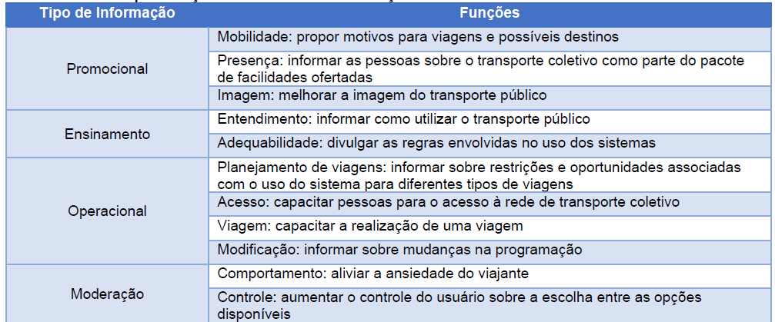

10.6. As principais informações de interesse dos usuários são os horários e o itinerário das linhas. Além destas,outras informações indiretamente relacionadas à operação podem ser disponibilizadas, melhorando a qualidade de atendimento dos usuários, como, por exemplo, como acessar destinos desejados, valor da tarifa cobrada e tempo de viagem.

10.7. As informações podem chegar aos usuários de diversas maneiras. As informações gráficas disponibilizadas aos usuários devem seguir uma programação visual única de forma a reforçar a identidade do sistema. Isso deve ser feito respeitando as normas da legislação vigente (Código de Trânsito Brasileiro,legislações municipais etc.). Deve-se tomar cuidado quanto ao excesso de informação e a poluição visualque podem causar impacto negativo no usuário.

10.8. As informações devem ser claras, diretas, simples efacilmente visíveis pelo usuário. Deve ser dada ênfase na qualidade da informação sobre a quantidade.Os dados apresentados têm de ser sempre atualizados e corretos - a informação defasada ou errada fazcom que o sistema perca credibilidade junto ao usuário, que passará a ignorá-lo.

10.9. Informações nos veículos
10.9.1. Algumas informações podem ser transmitidas através de dizeres e de desenhos expostos tanto na parteexterna quanto interna dos veículos, além de poderem ser fornecidas pela tripulação de forma verbal. Asprincipais informações divulgadas na parte externa do veículo são:
▪ código da linha, no painel frontal e próximo às portas de embarque;
▪ nome da linha, no painel frontal e próximo às portas de embarque;
▪ valor da tarifa, próximo às portas de embarque;
▪ destino e principais vias por onde passa a linha, próximo às portas de embarque.

10.9.2. Dentro dos veículos, as principais informações que podem ser divulgadas são:
▪ mapa esquemático contendo os principais pontos e as principais vias pelas quais passa a linha,coladas, através de adesivos, nos vidros das janelas próximas às portas de embarque e desembarque;
▪ valor da tarifa, próximo à catraca;
▪ informações gerais sobre o sistema de transporte coletivo, como prioridade a idosos e gestantes,legislação, entre outros.

10.9.3. Os motoristas devem oferecer aos usuários, verbalmente, algumas informações específicas que nãopodem ser disponibilizadas de forma gráfica, tais como pontos de desembarque para destinos específicos.

10.9.4. Dentro dos veículos também podem ser colocadas caixas de coleta para receber sugestões e reclamaçõesdos usuários sobre o sistema. Além de informações operacionais e sobre o sistema, o interior dos veículospode ser utilizado para exibir informações culturais.

10.10. Informações por telefone e internet

10.10.1. Por telefone, deverão ser prestadas informações sobre horários e itinerários das linhas, bem como auxílios aos usuários na realização de seus deslocamentos. Este mesmo número telefônico pode ser utilizado para reclamações por parte dos usuários.

10.10.2. As informações divulgadas através dessa forma devem abranger todo o sistema, desde informações sobretabela horária das linhas até a localização de paradas e terminais, incluindo informações referentes à cobrança de tarifa.

10.10.3. Todas as informações sobre o sistema, como itinerários, horários equalquer outra informação também deverão ser disponibilizados na internet no site da empresa operadorae eventualmente no da Prefeitura Municipal.

10.11. Informações pelos órgãos de comunicação
10.11.1. As informações veiculadas pelos órgãos de comunicação devem ser específicas, como, por exemplo,grandes alterações no sistema, inauguração de novas linhas ou eventuais casos de emergência.

10.11.2. Além destas informações de caráter excepcional, é importante que haja constante campanha institucional,valorizando o sistema e apresentando as vantagens do uso do transporte público para a comunidade.

CLÁUSULA DÉCIMA PRIMEIRA (ESPECIFICAÇÃO DA FROTA)

11.1 DIMENSIONAMENTO

11.1.1. O dimensionamento da frota necessária para o atendimento do novo sistema de transporte coletivo de Santo Antônio de Pádua foi realizado considerando os seguintes critérios:
▪ Otimização da quantidade de veículos;
▪ Redução do número de mudanças de linhas ou grupo de linhas;
▪ Redução dos tempos ociosos no terminal.

11.1.2. A partir desses critérios, a frota necessária projetada, segundo o estudo tarifário em anexo,são as seguintes:

LINHA CIRCULAR BAIRRO GLÓRIA X CIDADE NOVA
Frota Operacional 2 veículos
Frota Reserva 1 veículo reserva

LINHA PÁDUA X MONTE ALEGRE
Frota Operacional 3 veículos
Frota Reserva 1 veículo reserva

LINHA PÁDUA X DIVISA DE PIRAPETINGA
Frota Operacional 5 veículos
Frota Reserva 1veículo reserva

LINHA PÁDUA X SANTA CRUZ
Frota Operacional 4 veículos
Frota Reserva 1 veículo reserva

11.2 CARACTERÍSTICAS DOS VEÍCULOS

11.2.1. Neste item são apresentadas as características gerais dos veículos que irão operar o sistema de transporte coletivo de Santo Antônio de Pádua. Apesar de estarem descritas características de veículos convencionais utilizados nos deslocamentos urbanos de passageiros, em consonância com a resolução CONTRAN nº 316, a determinação das características da frota deve considerar a melhor adequação do veículo de transporte coletivo de passageiro à sua função e ao meio ambiente, primando pelo conforto e integridade de seus passageiros, objetivando melhor gerenciamento do sistema de transporte coletivo.

11.2.2. O projeto básico/CONTRATOdo sistema de transporte coletivo de Santo Antônio de Pádua/RJ prevê, além do atendimento à área urbana,atendimento para áreas rurais do município, que estão situadas em regiões bastante afastadas do centro.

11.2.3. Nessas regiões, muitas viagens programadas correspondem a atendimentos específicos que possuem baixa demanda de passageiros. Essa situação implica frequências baixas e ociosidade da frota, impondo maiores custos de operação de forma desnecessária na medida em que exige aquisição de um maior número de veículos para operar linhas extensas, e muitas vezes pouco ocupadas.

11.2.4. A perda progressiva de demanda pelo transporte público reflete diretamente no aumento da tarifa para ousuário, impactando negativamente a única opção de mobilidade das pessoas com menor renda nas cidades. A flexibilização do uso de frota diferenciada (veículos não especificados neste capítulo) tem por objetivo evitar oneração demasiada dos usuários, aumentando a competitividade do transporte coletivo frente aos deslocamentos individuais. Assim, o projeto operacional do sistema de transporte coletivo de Santo Antônio de Pádua/RJ foi concebido de modo que o operador possa flexibilizar a frota utilizada para operar o sistema,desde que sejam atendidas todos os requisitos exigidos pela legislação pertinente, que cumpram as regras de ocupação máxima dos veículos, que o veículo especificado seja compatível com a demanda e que tenham anuência expressa do poder concedente.

11.2.5. A seguir são apresentadas as características recomendadas para os veículos convencionais que deverão operar o sistema de transporte coletivo urbano de Santo Antônio de Pádua/RJ. As especificações dos itens a seguir deverão, obrigatoriamente, estar em conformidade com as seguintes normas:
▪ Código de Trânsito Brasileiro (CTB);
▪ ABNT NBR 15.570/2011;
▪ ABNT NBR 14.022/2011;
▪ Cartilha de Acessibilidade no Transporte Público Urbano, Volume 2 da NTU;
▪ Portaria do INMETRO 588/2012.

11.2.6. Idade média e máxima da frota

11.2.6.1. A idade média da frota indicada é de 7,5 (sete anos e meio) com idade máxima dos veículos de 15 (quinze)anos.

11.2.7. Dimensões
▪ Veículos da categoria ônibus básico: até 14 metros;
▪ Altura interna mínima no corredor de 1,80 metros;
▪ Altura do vão da porta de acesso em nível de 1,70 metros;
▪ Vão livre mínimo das portas de serviço de 0,70 metros;
▪ Altura máxima do 1º degrau em relação ao solo (suspensão metálica) de 0,45 metros;
▪ Altura máxima do 1º degrau em relação ao solo (suspensão pneumática ou mista) de 0,381 metros;
▪ A largura externa máxima do veículo deve ser de 2,60 metros;
▪ A altura externa máxima do veículo deve ser de 3,80 metros;
▪ Os ângulos mínimos de entrada e saída devem ser de 7°.

11.2.8. Desempenho
11.2.8.1. Considerando-se o limite de carga (10 toneladas no eixo traseiro e 6 toneladas no eixo dianteiro), odesempenho do veículo deverá atender às seguintes condições:
▪ Tempos mínimos para aceleração em pavimento plano horizontal:
a) de 0 a 40 km/h de 18 seg.
b) de 20 a 60 km/h de 35 seg.
▪ Velocidade atingível em aclive de 6% de 35 km/h.
▪ Aceleração mínima em aclive de 15% de 0,2 m/s².
▪ Velocidade máxima em piso plano horizontal de 80 km/h.

11.2.9. Segurança
11.2.9.1. Os sistemas de freios deverão prover, nas condições de carga máxima permitida, o seguinte desempenho:
▪ Desaceleração média entre 50 km/h e o repouso:
a) freios de serviço de 5 a 5,5 m/s².
b) freios de estacionamento de 2,2 m/s² mínimo.
▪ Máxima perda de eficiência dos freios de serviço após 20 ciclos de um minuto com frenagens de 50
km/h a 25 km/h e retomada de 20%.

11.2.10. Conforto
▪ Nível de ruído interno máximo de 80 dB(A).
▪ Nível de vibração interna máxima de 0,5 m/s2.
▪ Aceleração máxima de 2,0 m/s2.
▪ Tranco máximo de 2,0 m/s³.
▪ Nível de ruído externo máximo de 85 dB(A).
▪ Emissão de fumaça nível Bosch de 3 máximo.
▪ A exaustão dos gases de combustão deverá ser feita, na lateral inferior esquerda junto à traseira doveículo.
▪ Serão exigidos veículos com ar-condicionado, em razão do clima de Santo Antônio de Pádua/RJ.

11.2.11. Acessos
11.2.11.1. Os veículos deverão atender a Legislação Federal de acessibilidade universal.

11.2.11.2. A quantidade de acessos para portadores de necessidades especiais (PNEs) e a quantidade de saídas de emergência varia de acordo com as dimensões do veículo. Esses acessos devem obedecer a disposição NBR 15.570. Cada porta deverá ser acionada individualmente pelo motorista. O sistema de portas deverá possuir dispositivo eletrônico de intertravamento de tal forma que o veículo não parta com nenhuma de suas portas abertas e que as portas não possam se abrir com o veículo em movimento.

11.2.11.3. O acionamento das portas deverá ser preferencialmente eletropneumático com tempo de abertura regulável entre 2 e 5 segundos.

11.2.11.4. O veículo deverá possuir saídas de emergência ao lado esquerdo, distribuídas pelo comprimento de acordo com as normas vigentes. O vão das saídas deverá ser ocupado por janelas semelhantes às demais do veículo, com acionamento fácil, rápido e com indicação clara de sua operação.

11.2.11.5. Em 100% da frota deverá possuir elevador de embarque para PNEs. O veículo não poderá partir com o elevador fora da condição de absoluto repouso e o elevador não poderá funcionar com o veículo em movimento.

11.2.11.6. O elevador para PNEs em cadeira de rodas deverá, em condição de repouso, ser uma escada para descidade passageiros usuais.

11.2.12. Iluminação interna
▪ O índice mínimo de luminosidade interna deve ser de 100 lux para passageiros sentados;
▪ Na região de embarque e desembarque do veículo o índice de luminosidade mínimo é de 30 lux.

11.2.12.1. As luminárias das regiões de embarque e desembarque serão acesas simultaneamente à abertura das portas. Deverão ser posicionadas de tal forma que iluminem também a região do solo onde o passageiro deva pisar.

11.2.12.2. Caso sejam utilizadas lâmpadas fluorescentes, os reatores deverão trabalhar em frequência não audível.

11.2.13. Ganchos para reboque e para-choques
11.2.13.1. O veículo deverá possuir ganchos para reboque na extremidade dianteira. Os para-choques deverão estaresteticamente bem integrados à carroceria, devendo, na peça traseira, possuir perfil que não permita oapoio.

11.2.14. Comunicação externa
11.2.14.1. O indicador de destino deverá ser do tipo eletrônico, programável, ou com película rotante,preferencialmente refletivo, dotado de iluminação, com altura mínima de 0,20 m, contendo o número da linha e seu destino.

11.2.14.2. As informações devem ser legíveis pelos usuários posicionados a uma distância mínima de 50 m, no extremo de 65º para os dois lados da linha perpendicular do centro do plano principal da área de mensagens.

11.2.14.3. Na dianteira do ônibus deverá conter uma caixa de mensagens de 0,30 m de altura por 0,20 m de largura que mostre os principais pontos do trajeto e mensagens variáveis, ocupando a parte inferior direita dopara-brisa.

11.2.14.4. Na lateral, logo à frente da porta de embarque na região abaixo da janela, deverá haver outra caixa de mensagem, com as mesmas dimensões da frontal contendo principais pontos do itinerário da linha. As caixas de mensagem deverão ser similares à caixa de vista ou ainda de acrílico ou PVC.

11.2.14.5. Deverá ser instalado alarme de ré, de modo a identificar de maneira clara, a manobra que o veículo irá executar.

11.2.15. Arranjo Interno

11.2.15.1. O veículo deverá ter bancos duplos todos voltados para a dianteira.

11.2.15.2. Os corrimãos superiores deverão seguir as linhas laterais dos bancos. Apenas aos corrimãos deverão ser instaladas alças flexíveis para apoio de pessoas de baixa estatura. Deverão ser distribuídas ao longo de todo o veículo ao menos 20 alças. Eles deverão possuir revestimento que não suje as mãos dos usuários.

11.2.15.3. Em cada linha de bancos, alternando-se à esquerda e à direita, deverá haver um balaústre que liga o encosto do banco ao corrimão.

11.2.15.4. Nas imediações das portas deverão existir colunas ou apoios para a movimentação interna dos passageiros. A catraca deverá ser posicionada próxima a porta de entrada.

11.2.15.5. As tonalidades do piso, bancos, laterais, teto e apoios internos deverão formar um conjunto harmônios o que produza uma sensação de conforto aos passageiros.

11.2.15.6. Deverá ser reservado espaço para a acomodação de pelo menos dois portadores de necessidades especiais do lado oposto à porta central. Estes espaços deverão permitir a entrada da cadeira de rodas e sua acomodação no sentido longitudinal do veículo. A cadeira deverá ser fixada por trava de roda e facilmente manuseada pelo passageiro. Também deverá existir um cinto de segurança retrátil ou outro dispositivo semelhante para contenção do corpo do passageiro. A concepção destes dispositivos deverá prever a sua manutenção em bom estado de limpeza.

11.2.15.7. A catraca deverá se localizar próxima a parte dianteira e que esta sirva para o embarque dos usuários e as outras portas, para o desembarque. Esse layout proporciona o maior controle dos usuários, diminuindo as evasões. Além disso, essa configuração obriga aos passageiros isentos a passarem pela catraca,gerando um maior controle sobre o número de isenções do sistema e diminuindo possíveis fraudes.

11.2.16. Piso
11.2.16.1. O revestimento do piso deverá ser de PVC permeado de quartzo, que apresenta boa condição de atrito e facilidade de limpeza. A base deverá ser de compensado naval.

11.2.17. Bancos
11.2.17.1. Os bancos de passageiros deverão ser estofados e protetor de cabeça, com almofadas apoiadas sobrecorpo moldado e com formas anatômicas, que proporcionem boa distribuição do peso sobre o assento e apoio lordótico efetivo no encosto. Na parte superior do encosto deverá haver um pega-mão próximo ao corredor, para servir aos passageiros em pé.

11.2.17. 2. Na parte superior do encosto, deverá haver uma proteção para atenuação de choques de passageiros sentados sujeitos a frenagens bruscas ou acidentes.

11.2.17. 3. O banco do motorista deverá possuir cinto de segurança em conformidade com a normatização vigente,bem como, todos os demais bancos que o forem passíveis de exigibilidade.

11.2.17. 4. O veículo deve possuir assentos preferenciais disponíveis conforme legislação específica.

11.2.17. 5. Os bancos preferenciais terão cores diferenciadas.

11.2.18. Painel de Instrumentos
11.2.18.1. O painel deverá ter os seguintes instrumentos, além dos usuais:
▪ Tacógrafo.
▪ Manômetro duplo, para os dois circuitos de freio.
Também deverá possuir os seguintes alarmes sonoros e visuais:
▪ Temperatura do motor.
▪ Pressão de óleo do motor.
E os seguintes alarmes visuais:
▪ Pressão de ar insuficiente no freio de estacionamento.
▪ Freio de estacionamento acionado.
▪ Alternador não carrega.
▪ Pressão de ar insuficiente em freio de serviço.
▪ Temperatura do óleo da caixa automática, quando for o caso.

11.2.19. Sistema de Comunicação Interna
11.2.19.1. No painel atrás do motorista, ficará um espaço destinado à fixação mensagens e comunicados em geral para a população. Poderá conter rádio e painel eletrônico para comunicação.

11.2.20. Estrutura
11.2.20. 1. A estrutura deverá ser do tipo chassi estrutural com carroceria. Para o projeto da estrutura deverá serconsiderada uma carga equivalente a uma ocupação de dez passageiros/m2 em pé.
11.2.20. 2. A estrutura deverá ter capacidade de suportar, sem deformação estrutural permanente, uma carga dequinze toneladas uniformemente distribuída sobre o teto.

11.2.20. 3. Por ordem de preferência, segue lista de materiais estruturais a serem utilizados:
▪ Ligas de alumínio.
▪ Aços carbono de baixa liga.
▪ Aços inoxidáveis.
▪ Aços carbono estruturais.

11.2.20. 4. Deverão ser tomados cuidados especiais relativos à execução de uniões de elementos estruturais e proteção contra corrosão do conjunto de estrutura.

11.2.20. 5. Deverá ser prevista, no cálculo estrutural, a possibilidade de abertura de portas à esquerda do veículo,uma imediatamente após o eixo dianteiro e outra após o eixo traseiro.

11.2.21. Direção
11.2.21. 1. Deverá possuir assistência hidráulica integrada na caixa. A assistência hidráulica deverá ser garantida mesmo com o veículo em marcha lenta. Em caso de perda da assistência hidráulica, o esforço deesterçamento não deverá ultrapassar 500 N.

11.2.22. Suspensão
11.2.22. 1. A suspensão deverá ser preferencialmente do tipo pneumático puro, com massa de ar variável e regulagem automática do nível do piso do veículo.

11.2.22.2. Os pneus deverão ser do tipo radial. Os reservatórios de ar deverão possuir sistema automático de drenagem. É desejável que possua possibilidade de rebaixamento para facilitar o acesso dos passageiros com menos mobilidade, com elevação ao nível normal para continuação da viagem.

11.2.23. Freios
11.2.23.1. O sistema de freios deverá ser do tipo tambor com atuação totalmente pneumática, com recurso para emergência e dois circuitos independentes, um para o eixo dianteiro e outro para o traseiro.

11.2.23.2. O freio de estacionamento deverá ser do tipo com cilindros acumuladores de energia, com atuação por molas, integrados aos servo-mecanismos de acionamento de freio de serviço, do eixo traseiro.Sistemas auxiliares de frenagem deverão ser acionados através do pedal de freio de serviço e conjugados a ele.

11.2.23.3. É desejável estar equipado com Sistema Antiblocante de Freio (ABS). As guarnições de freio não deverão possuir elementos que contenham amianto.

11.2.23.4. Os reservatórios de ar deverão possuir sistema de drenagem automático conjugado ao acionamento do freio de serviço e atuando antes deste, deverá haver um freio auxiliar incorporado à caixa automática, se for o caso.

11.2.24. Motor
11.2.24.1. O motor deve ser capaz fornecer relações potência máxima por PBT (kW/t) e torque máximo por PBT(Nm/t) conforme especificado na NBR 15.570/2009.

11.2.24.2. O motor poderá ser de combustão espontânea, tendo como combustível o óleo diesel ou de combustão por centelha, movido a álcool, gás natural ou combustível que comprove ser ecologicamente correto.

11.2.24.3. O motor deverá ser, dianteiro, traseiro ou central e deverão atender integralmente os requisitos da relação potência - peso estabelecidos pelo INMETRO.

11.2.25. Transmissão
11.2.25.1. A caixa de câmbio poderá ser automática, com retardador. O acionamento do retardador deverá ser feito através do pedal de freio e sua ação conjugada a ele.
11.2.25.2. A caixa automática deverá ainda permitir o controle da velocidade máxima do veículo e prover ointertravamento das portas, ou seja, o veículo não parte com portas abertas. O comando deverá ser do tipo eletrônico que permite mudanças mais suaves, independentemente da condição de carga e permite comunicação com outros artefatos eletrônicos do veículo.

11.2.26. Monitoramento embarcado
11.2.26.1. Todos os veículos devem estar contemplados com sistema de monitoramento operacional.

11.2.26.2. O conjunto deve apresentar câmeras devidamente posicionadas para a perfeita abrangência e visualização da via frontal, das portas de embarque/desembarque e, ainda, dos postos dos operadores e de todo o salão do ônibus. O equipamento deve ter capacidade de memória para gravação e armazenamento das imagens(online ou offline) por pelo menos um dia inteiro, com sobreposição das imagens mais antigas a partir do vencimento desse prazo, devendo permitir a interação com demais equipamentos embarcados.

CLÁUSULA DÉCIMA SEGUNDA (DA ESPECIFICAÇÃO DA GARAGEM)
12.1. A empresa concessionária deverá dispor, no Município de Santo Antônio de Pádua, de local (garagem) murado ou cercado, com área de estacionamento, pátio de manobra, escritório operacional e administrativo dentrodos padrões adequados às posturas e regulamentações municipais.

12.2. O local a ser utilizado para instalação da garagem da Concessionária deverá adequar-se à topografia da região, respeitando também as leis de uso e ocupação do solo, meio ambiente e demais normas aplicáveis.

12.3. Deverá dispor de áreas de estacionamento, de abastecimento, lavação, manutenção, administração, entre outras. A área do terreno deve atender satisfatoriamente às necessidades da operação, manutenção,lavagem, guarda e estacionamento dos veículos da frota.

12.4. Na garagem ou garagens só poderão ser desenvolvidas atividades relacionadas com serviços dtransporte ou demais atividades expressamente autorizadas pelo Município de Santo Antônio de Pádua.

CLÁUUSLA DÉCIMA TERCEIRA (DO HORÁRIO DOS SERVIÇOS )
13.1. O serviço será operado conforme descrição no presente CONTRATO/projeto básico, no qual constam os dados relativos a itinerários, número de veículos para operação do serviço, número de viagens, respectiva extensão (ida e volta), bem como, as linhas descritas de forma detalhada, ressalvado o princípio da atualidade da operação do serviço, em especial, o transporte especial de deficientes físicos e pessoas com dificuldade de mobilidade. Segue o itinerário, em conformidade com a Lei Municipal que instituiu o Plano de Mobilidade Urbana:
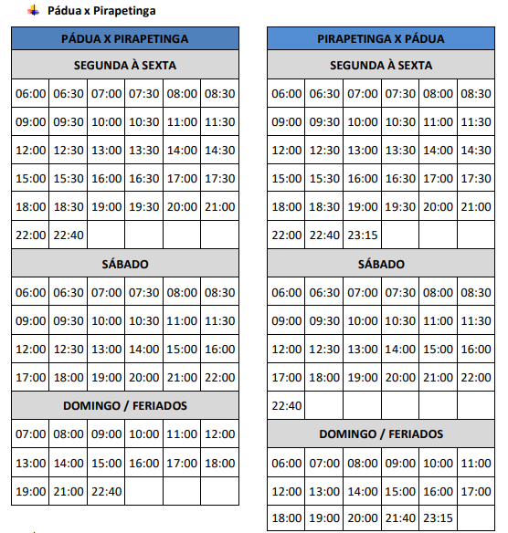
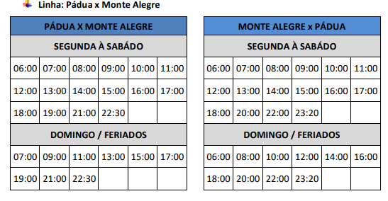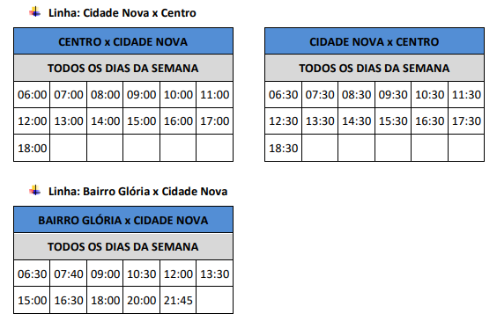

13.2 Por interesse público, observado o dever da concessionária em garantir a prestação do serviço adequado poderão ser efetuadas alterações na execução da concessão no decorrer do prazo contratual, mediante determinações do Poder Concedente.

  - A operação do serviço concedido será fiscalizada permanentemente pelo Poder Concedente.

CLÁUSUA DÉCIMA QUARTA (DO PRAZO DA CONCESSÃO)
14.1. O prazo da concessão será de 240 meses, contados da data de emissão da ordem de serviço, sem prejuízo das disposições da Lei Municipal nº 3.151/2007e das Leis Federais 8.666/93, 8.987/95, não podendo ser prorrogado.

CLÁUSULA DÉCIMA QUINTA (DAS PECULIARIDADES DA CONCESSÃO)
  - A EMPRESA VENCEDORA deverá no ato de assinatura do contrato, indicar em documento apartado como se dará a mobilização de pessoal e equipamentos para assunção dos postos de trabalho imediatamente após a ordem de serviço que será marco inicial da contratação.
  - Caso ocorra decisão judicial revertendo ou interferindo nas decisões do Município a empresa deverá arcar com custos e realizar a desmobilização parcial ou total de pessoal e equipamentos a critério do Poder Público Municipal.
  - A futura concessionária deverá assumir e pagar os compromissos financeiros assumidos durante o período da concessão e que tenham vencimento posterior a data da assinatura do presente contrato.
  - Durante todo período contratual, deverá ocorrer a cada 30 (trinta) dias, prestação de contas com apresentação do passivo e ativo circulante.
  - A terceirização ou subcontratação dos serviços somente poderão ser efetuados mediante prévia autorização da Secretaria Municipal de Segurança Pública.
  - A EMPRESA VENCEDORA deverá cumprir e fazer cumprir as obrigações decorrentes deste, assumidas em razão da celebração do CONTRATO.
  - A CONCESSIONÁRIA não poderá emitir obrigações, debêntures ou títulos financeiros similares que representem obrigações de sua responsabilidade, em favor de terceiros, para o financiamento das atividades decorrentes da CONCESSÃO sem prévia anuência da Secretaria Municipal de Segurança Pública;
  - O CONCEDENTE deverá aprovar, previamente, quaisquer processos de fusão, associação, incorporação ou cisão pretendidos pela CONCESSIONÁRIA.
  - A CONCESSIONÁRIA fica impedida de contrair empréstimos ou obrigações estranhas ao objeto contratual cujos prazos de amortização excedam o termo final do CONTRATO.
  - A Empresa CONCESSIONÁRIA não poderá deter capital social inferior a 10% do valor indicado no contrato de concessão.
  - A participação de capitais não nacionais na sociedade obedecerá às leis brasileiras em vigor.

CLÁUSULA DÉCIMA SEXTA (DA ASSUNÇÃO DE RISCOS)
16.1 – A CONCESSIONÁRIA, a partir da data da expedição da ORDEM DE SERVIÇO, assumirá integralmente a responsabilidade por todos os riscos e obrigações inerentes à exploração da CONCESSÃO, observadas as condições previstas neste CONTRATOe CONTRATO.
16.2 – A CONCESSIONÁRIA é a única responsável pela obtenção dos recursos financeiros necessários à prestação do SERVIÇO PÚBLICO DE TRANSPORTE COLETIVO.

CLÁUSULA DÉCIMA SÉTIMA (DO SERVIÇO PÚBLICO ADEQUADO)
17.1 – A CONCESSIONÁRIA, durante todo o prazo da CONCESSÃO, a partir da data da expedição da ORDEM DE SERVIÇO, deverá prestar o SERVIÇO PÚBLICO DE TRANSPORTE COLETIVO de acordo com o disposto neste CONTRATO, visando ao pleno e satisfatório atendimento aos USUÁRIOS e em conformidade com as disposições da Lei nº 3.151/2007.
17.2 – Para os efeitos, o serviço adequado é o que tem condições efetivas de regularidade, continuidade, eficiência, segurança, atualidade, qualidade, generalidade e cortesia na sua prestação e modicidade das TARIFAS cobradas aos USUÁRIOS.
17.3 - Ainda para os fins previstos neste item, considera-se:
a) Regularidade: a regular prestação do SERVIÇO PÚBLICO DE TRANSPORTE COLETIVO nas condições estabelecidas neste, e em outras normas em vigor, no que se incluem as normas técnicas;
b) Continuidade: a prestação do SERVIÇO PÚBLICO DE TRANSPORTE COLETIVO de modo contínuo e sem interrupções dentro da periodicidade estabelecida, exceto nas situações previstas neste;
c) Eficiência: a execução do SERVIÇO PÚBLICO DE TRANSPORTE COLETIVO.de acordo com as normas, inclusive as de ordem técnica, aplicáveis e em padrões satisfatórios, que assegurem, qualitativa e quantitativamente, em caráter permanente, o cumprimento dos objetivos da CONCESSÃO;
d) Segurança: a execução do SERVIÇO PÚBLICO DE TRANSPORTE COLETIVO com a utilização de técnicas que visem à prevenção de danos aos USUÁRIOS, aos empregados do CONCESSIONÁRIO e às instalações do serviço, em condições de factibilidade econômica;
e) Atualidade: modernidade dos veículos, sua conservação e manutenção, bem como a melhoria e expansão do SERVIÇO PÚBLICO DE TRANSPORTE COLETIVO;
f) Generalidade: universalidade do direito ao atendimento do SERVIÇO PÚBLICO DE TRANSPORTE COLETIVO, em conformidade com os termos deste e demais normas aplicáveis;
g) Cortesia na prestação dos serviços: tratamento aos USUÁRIOS com civilidade e urbanidade, assegurando o amplo acesso para a apresentação de reclamações;
h) Modicidade das TARIFAS: a justa correlação entre os encargos da CONCESSÃO e a TARIFA pecuniária paga pelos USUÁRIOS.

CLÁUSULA DÉCIMA OITAVA (DOS SEGUROS)
18.1. A CONCESSIONÁRIA durante o prazo da CONCESSÃO deverá manter a efetiva cobertura dos riscos inerentes à execução das atividades relacionadas à CONCESSÃO, em especial os seguintes: os danos corporais/ materiais causados a passageiros, acidente pessoal de condutores (por morte, invalidez permanente, despesas médico/hospitalares), acidente pessoal de passageiros (por morte, invalidez permanente, despesas médico/hospitalares), bem como àqueles previstos no CONTRATO, nos termos e condições aprovadas pelo CONCEDENTE, através de contratos a serem negociados pela CONCESSIONÁRIA.

CLÁUSULA DÉCIMA NONA (DA ORDEM DE SERVIÇO)
19.1 A ORDEM DE SERVIÇO será emitida pelo PODER CONCEDENTE até 60 (sessenta) dias após a data de assinatura do CONTRATO, exceto se houve decisão judicial em sentido contrário à finalização da concessão ou caso fortuito e força maior.
19.2 A CONCESSIONÁRIA somente assumirá os SISTEMAS quando da emissão da ORDEM DE SERVIÇO, sendo reservado o direito à retomada independente de ordem judicial por parte do Município.

CLÁUSULA VIGÉSIMA (DO INÍCIO DA COBRANÇA DA TARIFA)
20.1. A CONCESSIONÁRIA, em conformidade com o que dispõe o CONTRATO e, a partir da data da ORDEM DE SERVIÇO, poderá cobrar diretamente dos USUÁRIOS a respectiva TARIFA pelo SERVIÇO PÚBLICODE TRANSPORTE COLETIVO

CLÁUSULA VIGÉSIMA PRIMEIRA (DOS DIREITOS E DAS OBRIGAÇÕES DOS USUÁRIOS)
21.1 Constituem direitos e obrigações dos USUÁRIOS, sem prejuízo do disposto na legislação aplicável, neste CONTRATO, o seguinte:
a)Receber o SERVIÇO PÚBLICO DE TRANSPORTE PÚBLICO em condições adequadas, de acordo com o previsto neste CONTRATO, demais normas aplicáveis e, em contrapartida, pagar a respectiva TARIFA.
b) Receber do PODER CONCEDENTE e da CONCESSIONÁRIA as informações necessárias para a defesa de direitos e esclarecimento de situações de interesse pessoal;
c) Levar ao conhecimento da CONCESSIONÁRIA as irregularidades das quais venham a ter conhecimento, referentes à CONCESSÃO;
d) Comunicar à Secretaria Municipal de Segurança Pública eventuais ilícitos praticados pela CONCESSIONÁRIA ou seus prepostos na execução do CONTRATO;
e) Utilizar o SERVIÇO PÚBLICODE TRANSPORTE PÚBLICO de forma racional e parcimoniosa;
f) Quando solicitado, prestar as informações necessárias para que o serviço lhe possa ser prestado de forma adequada e racional, responsabilizando-se pela incorreção ou omissão;
CLÁUSULA VIGÉSIMA SEGUNDA (DOS DIREITOS E OBRIGAÇÕES DO PODER CONCEDENTE)
22.1. Sem prejuízo do cumprimento dos encargos estabelecidos neste CONTRATO, incumbe ao PODER CONCEDENTE
a) intervir na CONCESSÃO, nos casos e nas condições previstos neste CONTRATO;
b) alterar unilateralmente o CONTRATO nos casos previstos em Lei desde que seja mantido seu equilíbrio econômico-financeiro;
c) extinguir a CONCESSÃO nos casos previstos em lei e neste CONTRATO;
d) celebrar termo aditivo contratual quando for o caso;
e) estimular o aumento da qualidade e produtividade;
f) manter o equilíbrio econômico-financeiro do contrato;
g) fiscalizar permanentemente a prestação do SERVIÇO PÚBLICO DE TRANSPORTE PÚBLICO;
h) aplicar as penalidades legais e contratuais, desde que assegurado o contraditório à CONCESSIONÁRIA e a oitiva do PODER CONCEDENTE;
i) cumprir e fazer cumprir as disposições legais e contratuais pertinentes à qualidade do SERVIÇO PÚBLICO DE TRANSPORTE PÚBLICO;
j) receber, apurar e solucionar queixas e reclamações dos USUÁRIOS, que serão cientificados das providências tomadas.

CLÁUSULA VIGÉSIMA TERCEIRA (DOS DIREITOS E OBRIGAÇÕES DACONCESSIONÁRIA)
23.1. Sem prejuízo do cumprimento dos encargos estabelecidos neste CONTRATO, em conformidade com a legislação aplicável à espécie, incumbe à CONCESSIONÁRIA:
a) prestar adequadamente o SERVIÇO PÚBLICO DE TRANSPORTE PÚBLICO, na forma prevista neste CONTRATOe nas demais disposições técnicas aplicáveis;
b) fornecer ao CONCEDENTE, na forma e prazos fixados em instrumento de regulação pertinente, toda e qualquer informação disponível relativa ao serviço, bem como qualquer modificação ou interferência causada por si ou por terceiros;
c) cumprir e fazer cumprir as disposições deste CONTRATOe demais normas aplicáveis;
d) manter à disposição da Secretaria Municipal de Segurança Públicatodos os documentos, registros contábeis e demais informações técnicas, operacionais e financeiras relativas à CONCESSÃO;
e) captar, aplicar e gerir os recursos financeiros necessários à prestação do SERVIÇO PÚBLICO DE TRANSPORTE PÚBLICO;
f) colaborar com as autoridades públicas, nos casos de emergência ou calamidade, que envolverem o SERVIÇO DE TRANSPORTE PÚBLICO;
g) ter o CONTRATO revisto, com vistas a garantir a manutenção do equilíbrio econômico-financeiro;
h) apresentar suas demonstrações financeirasmediante simples requerimento da Secretaria Municipal de Segurança Pública;
i) Divulgar informações ao consumidor em conformidade com asnormas legais;

CLÁUSULA VIGÉSIMA QUARTA (DOS CONTRATOS DA CONCESSIONÁRIA COM TERCEIROS)
24.1 – Sem prejuízo das responsabilidades e dos riscos previstos neste CONTRATO, a CONCESSIONÁRIA poderá contratar com terceiros o desenvolvimento de atividades inerentes, acessórias ou complementares ao SERVIÇO DE TRANSPORTE PÚBLICO, desde que os contratos firmados com terceiros não ultrapassem o prazo da CONCESSÃO.
24.2 – Os contratos de que trata esta Cláusula serão regidos pelo Direito Privado e, no que se refere aos seus empregados, pela legislação trabalhista, não se estabelecendo nenhuma relação jurídica entre estes terceiros e o CONCENDETE.
24.3 – A execução das atividades contratadas com terceiros impõe o cumprimento das normas da CONCESSÃO.
24.4 – Em nenhuma hipótese a CONCESSIONÁRIA poderá alegar ato ou fato decorrente de contratos firmados com terceiros para pleitear ou reivindicar do CONCEDENTE qualquer alteração no cumprimento de suas obrigações, ressarcimento de prejuízos ou perda de benefícios.

CLÁUSULA VIGÉSIMA QUINTA (DAS SANÇÕES ADMINISTRATIVAS)

25.1 Sem prejuízo do cumprimento das sanções previstas neste CONTRATO, em conformidade com a legislação aplicável à espécie
25.2 – A falta de cumprimento, por parte da CONCESSIONÁRIA, de qualquer cláusula ou condição deste CONTRATO, ensejará a aplicação das seguintes penalidades, isolada ou cumulativamente, nos termos da legislação aplicável:
a) advertência;
b) multa;
c) rescisão do contrato unilateralmente.
25.3 – A gradação das sanções observará as seguintes escalas:
a) a infração será considerada leve, quando decorrer de condutas involuntárias ou escusáveis da CONCESSIONÁRIA e da qual ela não se beneficie;
b) a infração será considerada de média gravidade quando decorrer de conduta inescusável, mas que não traga para a CONCESSIONÁRIA qualquer benefício ou proveito;
c) a infração será considerada grave, quando a Secretaria Municipal de Segurança Públicaconstatar presente um dos seguintes fatores:
c.1) ter a CONCESSIONÁRIA agido de má-fé;
c.2) da infração decorrer benefício direto ou indireto para a CONCESSIONÁRIA;
c.3) ser a CONCESSIONÁRIA reincidente na condenação pela infração.
25.4 – A penalidade de advertência imporá à CONCESSIONÁRIA o dever de cumprir, no prazo estabelecido, as obrigações contratuais em que esteja inadimplente, e será aplicada quando a CONCESSIONÁRIA:
a) não permitir o ingresso dos servidores da Secretaria Municipal de Segurança Públicapara o exercício da fiscalização na forma prevista no CONTRATO;
b) deixar de prestar, no prazo estipulado, as informações solicitadas ou aquelas a que esteja obrigada independentemente de solicitação;
c) descumprir qualquer uma das obrigações assumidas neste CONTRATOnão prevista neste instrumento, ou ser negligente, imprudente ou agir com imperícia no cumprimento das mesmas.
25.5 – Sem prejuízo das demais hipóteses ensejadoras da aplicação de advertência previstas nesta Cláusula, nas infrações classificadas como leves, quando da sua primeira ocorrência, a pena de multa será substituída por pena de advertência da CONCESSIONÁRIA, que será comunicada formalmente da sanção.
25.6– A CONCESSIONÁRIA se sujeitará às seguintes sanções pecuniárias previstas na regulamentação:
25.6.1- por descumprimento injustificado de gradação média ou grave do CONTRATO, multa diária de 1.000 UNIFIPAS;
25.6.1.1 a penalidade prevista será elidida, mesmo que com justificativa plausível, caso a CONCESSIONÁRIA demonstre que tomou medidas concretas e efetivas tendentes à reativação do serviço, que não ocorreu por fatos alheios à sua vontade.
25.6.2- pela suspensão geral injustificada do SERVIÇO PÚBLICO DE TRANSORTE PÚBLICO, multa diária de 1.000 UNIFIPAS;
25.6.2.1 considera-se justificativa plausível, para fins de elidir a penalidade prevista, aquela que demonstre ter sido, a suspensão, ocasionada por fatores alheios à vontade da CONCESSIONÁRIA;
25.7 – A falta injustificada de pagamento de qualquer multa fixada nos termos do disposto nesteitem implicará a incidência de correção monetária e juros de 1,0% (um) por cento ao mês “pro rata die”, até o limite máximo admitido em Lei.
25.8 – A aplicação de multas à CONCESSIONÁRIA não a isenta do dever de ressarcir os danos eventualmente causados ao CONCEDENTE.
25.9 – O processo de aplicação de penalidades, tem início com a lavratura do auto de infração pela Secretaria Municipal de Segurança Pública, que tipificará a infração cometida, para fins de aplicação da respectiva penalidade.
25.10 – O auto de infração deverá indicar com precisão a falta cometida e a norma violada, e será lavrado em 2 (duas) vias, através de notificação entregue à CONCESSIONÁRIA sob protocolo.
25.11 – A prática de duas ou mais infrações pela CONCESSIONÁRIA poderão ser apuradas em um mesmo auto de infração.
25.12 – Com base no auto de infração, a CONCESSIONÁRIA sofrerá a penalidade atribuída em consonância com a natureza da infração.
25.13 – No prazo de 10 (dez) dias contados do recebimento da notificação da penalidade, a CONCESSIONÁRIA poderá apresentar sua defesa que deverá, necessariamente, ser apreciada pela Secretaria Municipal de Segurança Pública;
25.14 – A decisão proferida pela Secretaria Municipal de Segurança Públicadeverá ser motivada e fundamentada, apontando-se os elementos atacados ou não na defesa apresentada pela CONCESSIONÁRIA.
25.15 – A Secretaria Municipal de Segurança Públicanotificará a CONCESSIONÁRIA da decisão proferida em face da defesa apresentada, cabendo à CONCESSIONÁRIA interpor recurso, no prazo de 15 (quinze) dias a contar do recebimento da notificação, cuja decisãocontra a qual não caberá Recurso.
25.16 – Mantido o auto de infração em última instância administrativa, a CONCESSIONÁRIA será notificada a respeito, devendo a penalidade ser imposta em observância ao seguinte:
a) no caso de advertência, será anotada nos registros da CONCESSIONÁRIA junto a Secretaria Municipal de Segurança Pública;
b) em caso de multa pecuniária, a CONCESSIONÁRIA deverá efetuar o pagamento dentro do prazo de 20 (vinte) dias, contados do recebimento da notificação da decisão, sendo que o não pagamento, no prazo estipulado, ensejará a possibilidade de utilização da GARANTIA.
25.17 – O simples pagamento da multa não eximirá a CONCESSIONÁRIA da obrigação de sanar a falha ou irregularidade a que deu origem.
25.18 – As importâncias pecuniárias resultantes da aplicação das multas previstas no CONTRATO reverterão ao PODER PUBLICO.
25.19 – A aplicação das penalidades previstas neste CONTRATOe a sua execução não prejudicam a aplicação das penas cominadas, para o mesmo fato, pela legislação aplicável.

CLÁUSULA VIGÉSIMA SEXTA ( DA PRESTAÇÃO DE CONTAS PELA CONCESSIONÁRIA)
26.1 – A CONCESSIONÁRIA prestará contas, mensalmente, da gestão do SERVIÇO PÚBLICO DE TRANSPORTEPÚBLICO, mediante apresentação de:
I – relatórios expedidos à Secretaria Municipal de Segurança Pública e segundo as prescrições legais e regulamentares específicas, relativos:
a) à execução dos serviços;
b) ao desempenho operacional da CONCESSÃO que contenha informações específicas sobre os níveis de regularidade, continuidade, eficiência, segurança, atualidade, generalidade e cortesia na prestação dos SERVIÇOS DE TRANSPORTE PÚBLICO e, ainda, modicidade das TARIFAS;
c) à contabilidade e financeiro;

CLÁUSULA VIGÉSIMA SÉTIMA ( DOS DEVERES GERAIS DAS PARTES)
27.1 – O CONCEDENTE e a CONCESSIONÁRIA se comprometem, na execução do CONTRATO, a observar o princípio da boa-fé e da conservação dos negócios jurídicos, podendo, para tanto e desde que seja legalmente possível, ouvir a opinião de terceiros
CLÁUSULA VIGÉSIMA OITAVA (SUBCONTRATAÇÃO)
28.1. Conforme estabelecido no Artigo 72 da Lei Federal nº 8.666/93, é vedada a subcontratação total dos serviços objeto da licitação.
28.2. Poderão ser subcontratados serviços inerentes a concessão, tais como:
- Serviços de obras civis;
- Água, energia elétrica, telefone, gás;
- Prestação de banda larga;
- Serviços gerais de recursos humanos;
- Manutenção de equipamentos;
- Instalação de equipamentos;
- Serviços gráficos;
- Propaganda e Marketing;
- Operadoras de cartões de crédito e débito;
- E outros não definidos acima desde que autorizados pelo Concedente.

CLÁUSULA VIGÉSIMA NONA (DA VINCULAÇÃO AO EDITAL E A PROPOSTA)
29.1. Este contrato está vinculado ao Edital 0../2022 bem como a proposta apresentada pela CONCESSIONÁRIA, independentemente de transcrição, para todos os fins e efeitos legais.

CLÁUSULATRIGÉSIMA (DA LEGISLAÇÃO APLICÁVEL)
30.1 Este contrato regula-se com os princípios e normas de legislação aplicável à espécie, especialmente a Lei Federal nº8.666/93 e alterações posteriores introduzidas no referido diploma legal, pelas suas cláusulas e pelos preceitos de direito público, aplicando-se-lhes, supletivamente e nos casos omissos, os princípios da teoria geral dos contratos e as disposições de direito público e privado.

CLÁUSULA TRIGÉSIMA PRIMEIRA (DA PUBLICAÇÃO DO CONTRATO)
31.1. A publicação resumida do instrumento desse contrato na imprensa oficial será providenciada pelo CONCEDENTE nos termos do artigo 61, § único da Lei Federal 8.666/93.

CLÁUSULA TRIGÉSIMA SEGUNDA (DO FORO)
32.1. O foro da Cidade e Comarca de Santo Antônio de Pádua RJ será o único competente para dirimir todas e quaisquer dúvidas relativas ao presente contrato, excluído expressamente qualquer outro por mais privilegiado que seja.

CLÁUSULA TRIGÉSIMA TERCEIRA (DAS DISPOSIÇÕES GERAIS)
33.1. O presente contrato poderá ser alterado, mediante assinatura de Termo Aditivo, nas hipóteses enumeradas no artigo 65 e artigo 58, I da Lei Federal nº8.666/93, desde que, devidamente justificado por escrito e previamente autorizada pela autoridade competente.
33.2. Para firmeza e validade do pactuado, o presente termo foi lavrado em 04 (quatro) vias de igual teor e forma, que depois de lido e achado em ordem, vai assinado pelas Partes, na presença de testemunhas abaixo.

CONCEDENTE CONCESSIONÁRIA
Município de Santo Antônio de Pádua (nome representante legal)
---------------------- (cargo)
Prefeito Municipal

TESTEMUNHAS:
1_______________________________________ 2________________________________
CPF:____________________________________ CPF______________________________ (pelo CONCEDENTE) (pela CONCESSIONÁRIA)

